eSTUDD
Desktop aplikacija za elektronsku prijavu ispita

Detaljni arhitekturni projekat

Verzija 1.0
Pregled izmena
Datum | Verzija | Opis | Autor
03.12.2018 | 1.0 | Inicijalna verzija | Melida Radončić

Sadržaj
1. Cilj dokumenta 5
2. Opseg dokumenta 5
3. Predstavljanje arhitekture 5
4. Ciljevi i ograničenja arhitekture 5
5. Pogled na slučajeve korišćenja 5
5.1 Dijagrami slučajeva korišćenja 6
5.2 Kratak opis slučajeva korišćenja 11
5.2.1 Prijavljivanje na sistem 11
5.2.2 Promena lozinke 11
5.2.3 Unos podataka o referentu 12
5.2.4 Brisanje podataka o referentu 12
5.2.5 Ažuriranje podataka o referentu 12
5.2.6 Unos podataka o studentu 12
5.2.7 Brisanje podataka o studentu 12
5.2.8 Ažuriranje podataka o studentu 12
5.2.9 Unos podataka o ispitnim rokovima 12
5.2.10 Ažuriranje podataka o ispitnim rokovima 12
5.2.11 Brisanje podataka o ispitnim rokovima 12
5.2.12 Slanje zahteva za potvrde i uverenja 12
5.2.13 Odobravanje zahteva koje podnose studenti 13
5.2.14 Odobravanja zahteva za prijavu ispita 13
5.2.15 Odbijanje zahteva za prijavu ispita 13
5.2.16 Kreiranje dokumentacije o prijavljenim ispitima 13
5.2.17 Štampanje dokumentacije o prijavljenim ispitima 13
5.2.18 Štampanje prijavnica za profesora 13
5.2.19 Pregled informacija o ličnim podacima 13
5.2.20 Pregled o položenim ispitima i ocenama tokom studija 13
5.2.21 Pregled predmeta 13
5.2.22 Pregled osvojenih ESPB bodova tokom studiranja 14
5.2.23 Pregled cena za vandredne ispitne rokove 14
5.2.24 Pregled o načinu studiranja 14
5.2.25 Pregled uspešno/neuspešno prijavljenih ispita 14
5.2.26 Biranje i prikaz izbornih predmeta 14
5.2.27 Pretraga po nazivu predmeta 14
6. Pogled na logičku arhitekturu sistema 14
6.1 Pregled arhitekture – organizacija paketa i podsistema u slojeve 15
6.1.1 Korisnički interfejs 15
6.1.2 Aplikaciona logika 15
6.1.3 Pristup podacima 15
6.1.4 JAVA SWING GUI 15
6.1.5 JAVA 15
6.1.6 MS ACCESS 16
7. Pogled na procese 16
7.1 Procesi 16
7.1.1 JAVA virtuelna mašina 16
7.1.2 Lokalni računar 16
7.1.3 MS Access 16
8. Pogled na raspoređivanje sistema 17
8.1 Klijent 17
8.2 MS Access DBMS 17
9. Pogled na implementaciju sistema 17
9.1 Model domena 17
9.2 Šema baze podataka 18
9.3 Komponente sistema 18
9.3.1 Komponente korisničkog interfejsa 18
9.3.2 Komponente aplikacione logike 18
9.3.3 Komponente za pristup podacima 19
10. Performanse 20
11. Kvalitet 20

Detaljni arhitekturni projekat

Cilj dokumenta
Cilj ovog dokumenta je detaljni opis arhitekture eSTUD desktop aplikacije.

Opseg dokumenta
Dokument se odnosi na eSTUD aplikaciju koji će biti razvijen od strane TINOTTI tima. eSTUD predstavlja skraćenicu za desktop aplikaciju za elektronsku prijavu ispita Sistem je namenjen visokoškolskim ustanovama sa ciljem da se omogući studentima samostalno obavljanje aktivnosti koje su od značaja tokom studiranja.
Reference
Spisak korišćene literature:
- eSTUD – Predlog projekta, TINOTTI-eSTUD-01, V1.0, 2018, TINOTTI,
- eSTUD –Planirani raspored aktivnosti na projektu, V1.0, 2018, TINOTTI,
- eSTUD – Plan realizacije projekta, V1.0, 2018, TINOTTI,
- eSTUD – Vizija sistema, V1.0, 2018, TINOTTI.
- eSTUD – Specifikacija zahteva, V1.0, 2018, TINOTTI.

Predstavljanje arhitekture
Arhitektura sistema u dokumentu je prikazana kao serija pogleda na sistem: pogled na slučajeve korišćenja, pogled na procese, pogled na razmeštaj komponenti sistema i pogled na implementaciju. Ovi pogledi su predstavljeni odgovarajućim UML dijagramima.

Ciljevi i ograničenja arhitekture
Ključni zahtevi i sistemska ograničenja koja imaju značajan uticaj na izbor arhitekture i projektovanje sistema su:
- eSTUD aplikacija će biti implementiran kao desktop aplikacija korišćenjem C# programskog jezika i Microsoft Access baze podataka [4].
- Svi zahtevi u pogledu performansi dati u [5] moraju biti uzeti u obzir pri izboru arhitekture i razvoju sistema.
- Klasifikaciju publikacija treba standardizovati sa postojećom tipologijom propisanom od strane Ministarstva za nauku.

Pogled na slučajeve korišćenja
U ovom odeljku je dat pogled na slučajeve korišćenja definisane u specifikaciji zahteva [5].
Slučajevi korišćenja CINEAPP sistema su:
- Prijavljivanje na sistem
- Promena lozinke
- Unos, ažuriranje i brisanje osnovnih podataka o referentu
  - Unos podataka o referentu
  - Ažuriranje podataka o referentu
  - Brisanje podataka o referentu
- Unos, ažuriranje i brisanje osnovnih podataka o studentu
  - Unos podataka o studentu
  - Ažuriranje podataka o studentu
  - Brisanje podataka o studentu
- Unos, ažuriranje i brisanje podataka o ispitnim rokovima
  - Unos podataka o ispitnim rokovima
  - Ažuriranje podataka o ispitnim rokovima
  - Brisanje podataka o ispitnim rokovima
- Slanje zahteva za potvrde i uverenja
- Odobravanje zahteva koje podnose studenti
- Odobravanje/Odbijanje zahteva za prijavu ispita
  - Odobravanje zahteva za prijavu ispita
  - Odbijanje zahteva za prijavu ispita
- Kreiranje i štampanje dokumentacije o prijavljenim ispitima
  - Kreiranje dokumentacije o prijavljenim ispitima
  - Štampanje dokumentacije o prijavljenim ispitima
- Štampanje prijavnice za profesora
- Prikaz informacija
  - Pregled informacija o ličnim podacima
  - Pregled informacija o položenim ispitima i ocenama tokom studija
  - Pregled predmeta
  - Pregled osvojenih ESPB bodova tokom studiranja
  - Pregled cena za vanredne ispitne rokove
  - Pregled informacija o načinu studiranja
  - Pregled uspešno/neuspešno prijavljenih ispita
- Biranje i prikay izbornih predmeta
- Pretraga po nazivu predmeta

Ove slučajevi korišćenja mogu da iniciraju administrator, referent i student

Dijagrami slučajeva korišćenja
Osnovni UML dijagram koji prikazuje korisnike i slučajeve korišćenja CINEAPP sistema prikazan je na sledećoj slici:
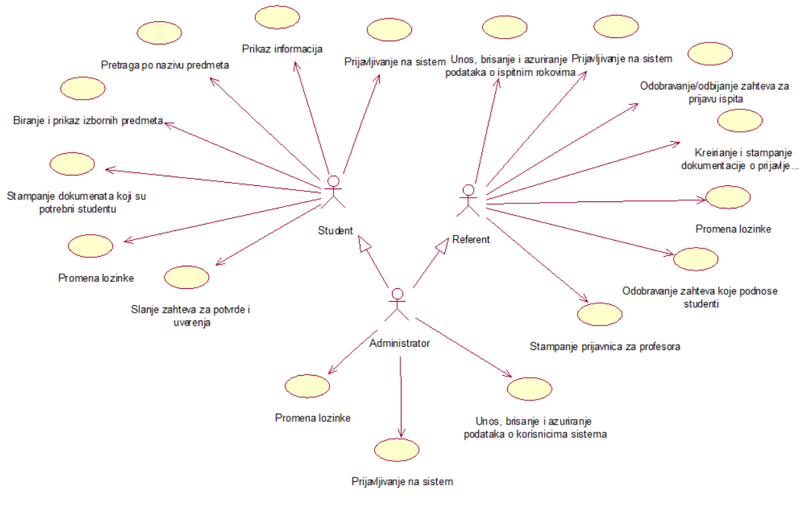
Slučajevi korišćenja prikaz informacija, Unosi,brisanje i ažuriranje podataka o ispitnim rokovima, Unos, brisanje i ažuriranje podataka o korisnicima sistema, Odobravanje/odbijanje zahteva za prijavu ispita, Kreiranje i štampanje dokumentacije o prijavljenim ispitima

Detaljni UML dijagram za slučaj korišćenja Prikaz informacija je prikazan na sledećoj slici:

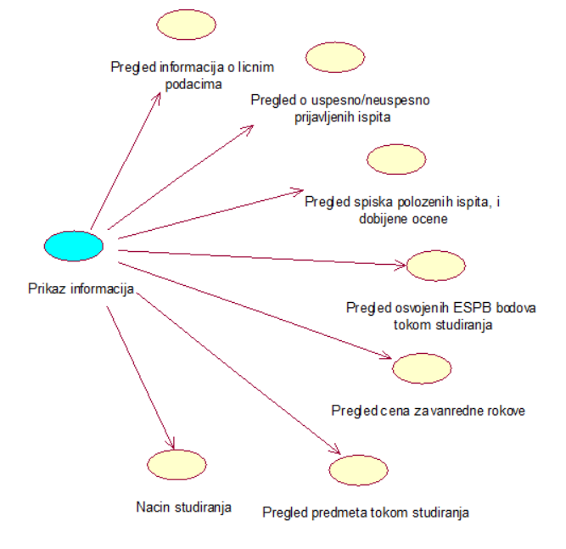

Detaljni UML dijagram za slučaj korišćenja Unosa, ažuriranja i brisanja osnovnih podataka o ispitnim rokovima je prikazan na sledećoj slici:

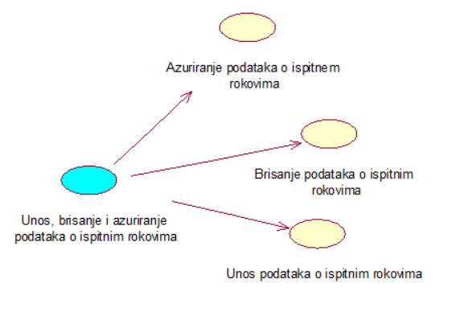

Detaljni UML dijagram za slučaj korišćenja Unos, brisanje i ažuriranje podataka o korisnicima sistema je prikazan na sledećoj slici
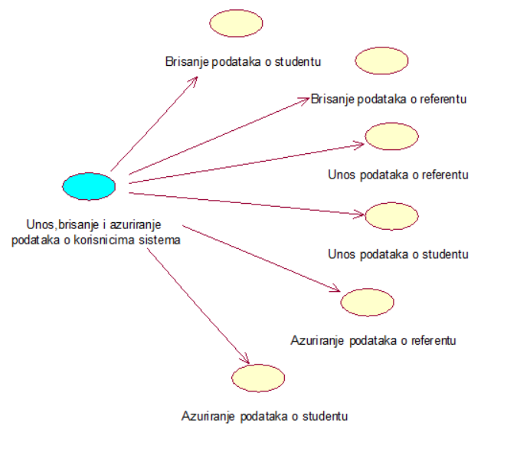
Detaljni UML dijagram za slučaj korišćenja Odobravanje/odbijanje zahteva za prijavu ispita je prikazan na sledećoj slici:
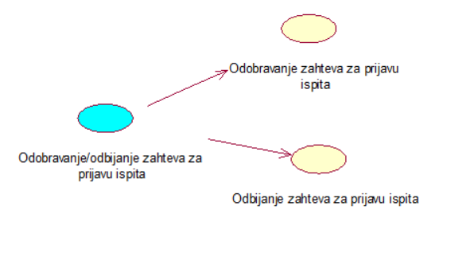
Detaljni UML dijagram za slučaj korišćenja Unosa i brisanja podataka o premijerama filmova je prikazan na sledećoj slici:
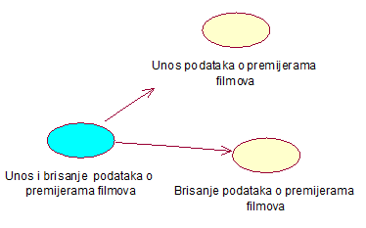
Detaljni UML dijagram za slučaj korišćenja Kreiranje i štampanje dokumentacije o prijavljenim ispitima je prikazan na sledećoj slici:
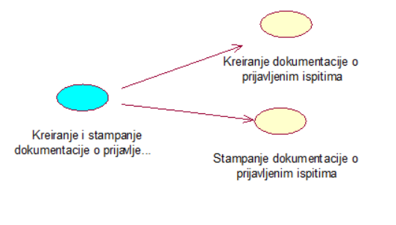

Kratak opis slučajeva korišćenja

Prijavljivanje na sistem
Kratak opis: Prijavljivanje korisnika na sistem u cilju pristupa specifičnim funkcijama koje zahtevaju autorizaciju.
Akteri koji iniciraju slučaj korišćenja: Administrator, Referent, Student

Promena lozinke
Kratak opis: Korisnik ima mogućnost da promeni lozinku

Akteri koji iniciraju slučaj korišćenja: Administrator, Referent, Student

Unos podataka o referentu
Kratak opis: Unos podataka o referentu
Akteri koji iniciraju slučaj korišćenja: Administrator.

Brisanje podataka o referentu
Kratak opis: Brisanje referenta iz baze podataka.

Akteri koji iniciraju slučaj korišćenja: Administrator.

Ažuriranje podataka o referentu
Kratak opis: Mogućnost izmene postojećih podataka o referentu.
Akteri koji iniciraju slučaj korišćenja: Administrator.

Unos podataka o studentu
Kratak opis: Unos podataka o studentu
Akteri koji iniciraju slučaj korisšćenja: Administrator

Brisanje podataka o studentu
Kratak opis: Brisanje studenta iz baze podataka.

Akteri koji iniciraju slučaj korišćenja: Administrator.

Ažuriranje podataka o studentu
Kratak opis: Mogućnost izmene postojećih podataka o studentu.
Akteri koji iniciraju slučaj korišćenja: Administrator.

Unos podataka o ispitnim rokovima
Kratak opis: Unošenje informacija koje su vezane za ispitni rok.
Akteri koji iniciraju slučaj korišćenja: Referent

Ažuriranje podataka o ispitnim rokovima
Kratak opis: Izmena podataka o ispitnim rokovima
Akteri koji iniciraju slučaj korišćenja: Referent

Brisanje podataka o ispitnim rokovima
Kratak opis: Referent ima mogućnost brisanja podataka o ispitnim rokovima
Akteri koji iniciraju slučaj korišćenja: Referent.

Slanje zahteva za potvrde i uverenja
Kratak opis: Ukoliko su korisniku potrebna određena dokumenta od strane univerziteta, to je moguće učiniti tako što će poslati zahtev studentskoj službi odnosno referentu i shodno od njegovog zahteva on može biti odobren ili odbijen.
Akteri koji iniciraju slučaj korišćenja: Student.

Odobravanje zahteva koje podnose studenti
Kratak opis: Referent ima mogućnost odobravanja zahteva za izdavanje potvrda/uverenja od strane studenata.
Akteri koji iniciraju slučaj korišćenja: Referent.

Odobravanja zahteva za prijavu ispita
Kratak opis: Pri ispunjenim uslovima za prijavu referent odobrava zahtev studenta da prijavi ispit
Akteri koji iniciraju slučaj korišćenja: Referent.

Odbijanje zahteva za prijavu ispita
Kratak opis: Pri neispunjenim uslovima za prijavu referent odbija zahtev studenta da prijavi ispit
Akteri koji iniciraju slučaj korišćenja: Referent.

Kreiranje dokumentacije o prijavljenim ispitima
Kratak opis: Referent ima mogućnost kreiranja dokumentacije o prijavljenim ispitima

Akteri koji iniciraju slučaj korišćenja: Referent.

Štampanje dokumentacije o prijavljenim ispitima
Kratak opis: Referent ima mogućnost štampanja prijavnice po studentima koja sadrži sledeće informacije:
Naziv departmana, naziv smera, ime i prezime studenta, semestar u kojem je slušao predmet, ime profesora i predmet koji polaže, ispitni rok i koji put polaže ispit.

Akteri koji iniciraju slučaj korišćenja: Referent

Štampanje prijavnica za profesora
Kratak opis: Referent ima mogućnost štampanja prijavnice po studentima po predmetima koja će sadržati sledeće informacije: Naziv i šifra predmeta, naziv smera, lista studenata( ime, prezime, broj indeksa, ocena, bodovi), datum polaganja ispita. Ocena je blanko polje, koje nakon štampanja popunjava profesor na dan ispita.
Akteri koji iniciraju slučaj korišćenja: Referent

Pregled informacija o ličnim podacima
Kratak opis: Prikaz opštih podataka o studentu
Akteri koji iniciraju slučaj korišćenja: student

Pregled o položenim ispitima i ocenama tokom studija
Kratak opis: Prikaz položenih ispita i dobijene ocene tokom studiranja
Akteri koji iniciraju slučaj korišćenja: Student.

Pregled predmeta
Kratak opis: Pregled odslušanih predmeta tokom studiranja
Akteri koji iniciraju slučaj korišćenja: Student.

Pregled osvojenih ESPB bodova tokom studiranja
Kratak opis: Student ima mogučnost pregleda osvojenih ESPB bodova tokom studiranja
Akteri koji iniciraju slučaj korišćenja: Student.

Pregled cena za vandredne ispitne rokove
Kratak opis: Prikaz stranice sa informacijama o cenama za vanredne ispitne rokove.
Akteri koji iniciraju slučaj korišćenja: Student.

Pregled o načinu studiranja
Kratak opis: Student ima pregled o svom načinu studiranja (Budžet ili samofinansiranje)
Akteri koji iniciraju slučaj korišćenja: Student

Pregled uspešno/neuspešno prijavljenih ispita
Kratak opis: Student ima pregled ispita koje uspešno/neuspešno prijavio.

Akteri koji iniciraju slučaj korišćenja: Student

Biranje i prikaz izbornih predmeta
Kratak opis: Student ima mogućnost biranja izbornih predmeta koji su ponuđeni u toku studiranja
Akteri koji iniciraju slučaj korišćenja: Student

Pretraga po nazivu predmeta
Kratak opis: Student ima mogućnost pretrage predmeta po nazivu
Akteri koji iniciraju slučaj korišćenja: Student

Pogled na logičku arhitekturu sistema
U ovom odeljku je dat pregled logičke arhitekture sistema. Ovaj pogled sadrži opis najznačajnijih klasa, njihove organizacije u pakete i podsisteme, i organizacija podsistema u slojeve. U cilju opisivanja dinamičkih aspekata arhitekture, ovaj odeljak može da uključi opise realizacije najznačajnijih slučajeva korišćenja. Da bi se ilustrovala veza između arhitekturno značajnih klasa, podsistema, paketa ili slojeva moguće je uključiti i odgovarajuće dijagrame klasa.
Logički pogled na CINEAPP sistem obuhvata 3 glavna paketa: Korisnički interfejs, Aplikaciona logika, Pristup podacima.
Paket Korisnički interfejs sadrži Dizajn aplikacije, Java klase i funkcije i multimedijalni sadržaj koji realizuju grafički dizajn i forme preko kojih korisnici sistema komuniciraju sa sistemom.
Paket Aplikaciona logika predstavlja srednji sloj sistema koji sadrži JAVA klase i funkcije zadužene za realizaciju funkcionalnosti specifičnih za domen sistema koji se razvija.
Paket Pristup podacima sadrži JAVA skripte koje predstavljaju interfejs za pristup, dodavanje i ažuriranje podataka koji se čuvaju u bazi podataka.
Pregled arhitekture – organizacija paketa.

Pregled arhitekture – organizacija paketa i podsistema u slojeve
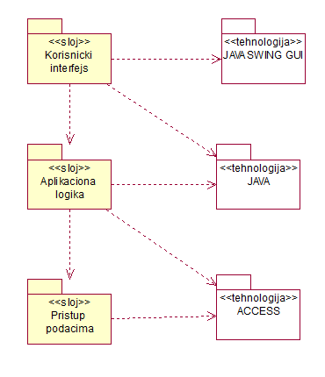

Korisnički interfejs
sloj
Ovaj sloj realizuje korisnički interfejs aplikacije. U njemu su sadržane sve forme, multimedijalni sadržaji i JAVA skripte koje generišu interfejs aplikacije preko kojih korisnici komuniciraju sa sistemom. Sloj korisničkog interfejsa zavisi od sloja aplikacione logike.

Aplikaciona logika
sloj
Sloj aplikacione logike je srednji sloj u troslojnoj arhitekturi CINEAPP aplikacije. Sadrži JAVA klase i funkcije koje realizuju funkcionalnost karakterističnu za domen primene aplikacije i uspostavljaju vezu između korisničkog interfejsa i sloja za pristup podacima.
Ovaj sloj zavisi od sloja za pristup podacima.

Pristup podacima
sloj
Sloj za pristup podacima se nalazi na dnu troslojne arhitekture i sadrži JAVA klase i funkcije zadužene za pribavljanje, dodavanje i ažuriranje podataka koji se čuvaju u Microsoft Access bazi podataka.
Ovaj sloj ne zavisi od drugih slojeva, ali je zavisan od MS Access baze podataka.

JAVA SWING GUI
tehnologija
Tehnologija JAVA SWING GUI definiše gradivne elemente prozora koje se prikazuju u aplikaciji i koje omogućavaju prikaz formatiranih informacija i realizaciju formi za unos i ažuriranje podataka.

JAVA
tehnologija
Tehnologija JAVA obezbeđuje mehanizam za pisanje i izvršavanje na stranicama aplikacije. Ove skripte mogu da generišu kod koji realizuje korisnički interfejs i pristupaju bazi podataka u cilju pribavljanja,unosa i ažuriranja podataka.

MS ACCESS
DBMS
MS Access predstavlja sistem za upravljanje bazama podataka koji će se koristiti za realizaciju CINEAPP sistema.

Pogled na procese
U ovom odeljku je sadržan pogled na procesnu arhitekturu sistema. Ovaj opis treba da sadrži specifikaciju različitih zadataka (procesa i niti) uključenih u rad sistema. Takođe je potrebno dati dijagrame koji pokazuju njihovu interakciju i konfiguraciju. Dodela objekata i klasa na određene zadatke takođe spada u opis procesne arhitekture.
Desktop aplikacije zasnovane na JAVI imaju relativno jednostavan procesni model koji je u potpunosti pod kontrolom desktop računara. Sa stanovišta projektanta Java desktop aplikacije nije potrebno voditi računa o načinu rada desktop aplikacije i načinu izvršavanja skripti.
Ilustracije radi u nastavku je dat opis procesa uključenih u izvršenje CINEAPP aplikacije kao desktop aplikacije.

Procesi
Na sledećem UML dijagramu klasa prikazani su procesi koji učestvuju u izvršenju CINEAPP sistema. Dijagram je opšteg tipa i može se primeniti na bilo koju desktop aplikaciju zasnovanu na Java programskom jeziku i Access bazi podataka.
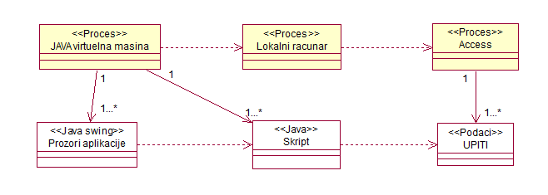

JAVA virtuelna mašina
Java virtuelna mašina je proces koji omogućava funkcionalnost i pokretanje aplikacije. U najopštijem slučaju Java virtuelna mašina je virtuelni računar unutar računara koji omogućava pokretanje java aplikacija za koji su pisane.
Java virtuelna mašina zavisi od lokalnog računara na kome se izvrsava proces..

Lokalni računar
Lokalni računar je proces koji omogucava rad virtuelne mašine. Lokalni računar nema direktnu vezu sa skriptama u Javi ali komunicira sa serverom baze podataka.

MS Access
Acces je baza podataka koja čuva one podatke aplikacije koje želimo da budu sačuvane. MySQL je proces koji izvršava funkcionalnost MySQL sistema za upravljanje bazama podataka. Ovaj proces može konkurentno da prihvati određen broj upita, izvrši ih nad bazom podataka i vrati rezultate procesu koji je upite postavio.

Pogled na raspoređivanje sistema
Pogled na raspoređivanje sistema prikazuje različite fizičke čvorove za najopštiju konfiguraciju sistema. Fizičkim čvorovima koji predstavljaju procesore vrši se dodeljivanje identifikovanih procesa.
Na sledećoj slici dat je UML dijagram raspoređivanja CINEAPP aplikacije.
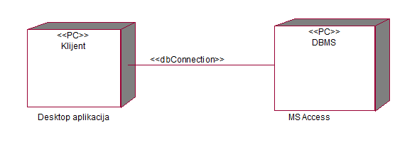

Klijent
Pristup CINEAPP aplikaciji se obavlja preko klijentskih računara na kojima se izvršava desktop aplikacija.

MS Access DBMS
MS Access predstavlja sistem za upravljanje bazom podataka koji će se koristiti za realizaciju CINEAPP aplikacije.

Pogled na implementaciju sistema
Pogled na implementaciju prikazuje različite aspekte bitne za implementaciju sistema. U slučaju CINEAPP aplikacije ovaj odeljak sadrži model domena, šemu baze podataka i prikaz komponenti sistema razvrstanih u ranije identifikovane pakete.

Model domena
Model domena za koji se CINEAPP aplikacija projektuje je ilustrovan UML dijagramom klasa. U njemu su prikazane domenske klase, neki od njihovih atributa, kao i veze koje se mogu identifikovati između njih.
Model domena predstavlja osnovu za projektovanje baze podataka, ali i identifikaciju nekih od komponenti (JAVA skripti) koje će biti implementirane.
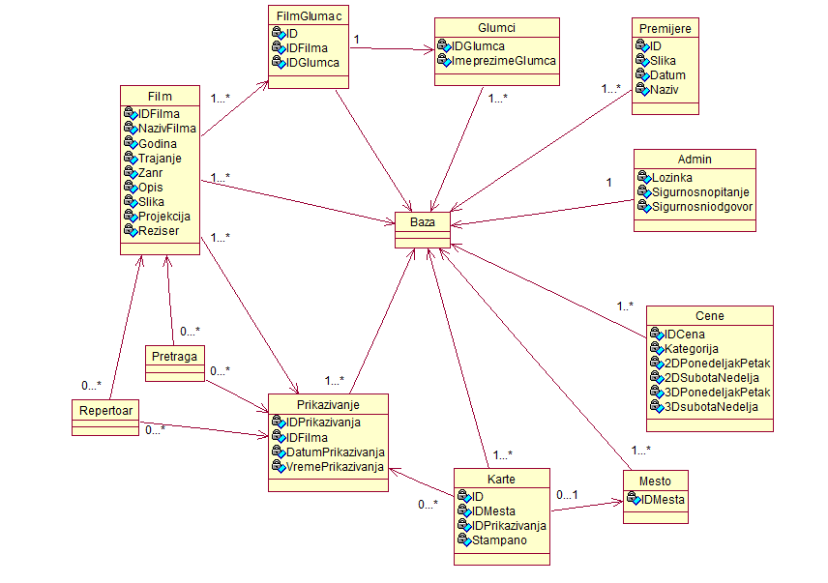

Šema baze podataka
Detaljna šema baze podataka je prikazana na sledećem dijagramu. Baza podataka i dijagram su kreirani korišćenjem MS Access-a.
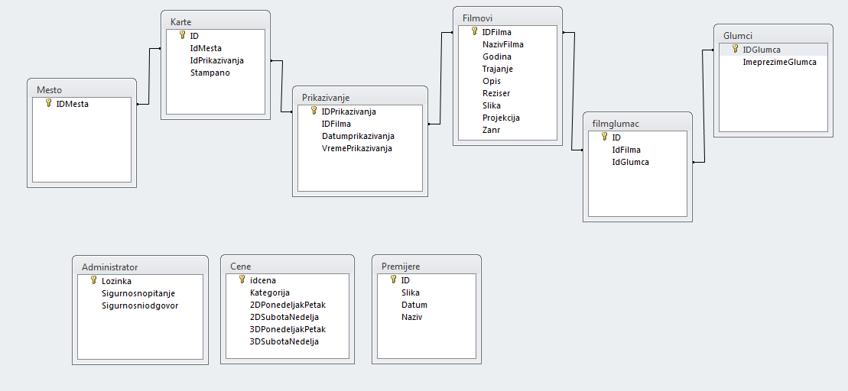

Komponente sistema
Komponente sistema CINEAPP aplikacije su JAVA skripte čiji će pregled biti dat po arhitekturnim slojevima. Za ilustraciju će biti korišćeni UML dijagrami komponenti, ali i dijagrami klasa. U slučajevima gde je JAVA skript prikazan kao klasa atributi predstavljaju ulazne podatke koji se uzimaju, dok metodi predstavljaju funkcije definisane u okviru skripta.

Komponente korisničkog interfejsa
Dizajn korisničkog interfejsa je obuhvaćen jednom komponentom:
Komponenta Java SWING implementira grafički korisnički interfejs u kome se izvodi ceo rad u aplikaciji, grafički korisnički interfejs se sastoji iz vise prozora od kojih je samo jedan otvoren istovremeno.

Komponente aplikacione logike
Komponente koje realizuju domen problema se uključuju isključivo preko Izborkorisnika.java komponente korisničkog interfejsa. Na taj način zadržavaju sva podešavanja stila definisana u ovom skriptu. Na sledećem dijagramu su prikazane komponente ovog sloja i njihove međusobne zavisnosti:
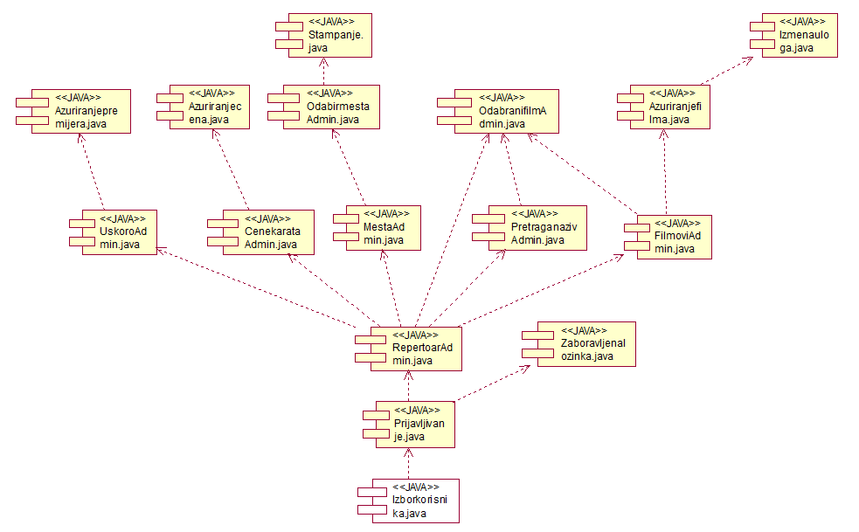
Korisnika Posetilac nema mogućnost pristupa komponentama za izmene sadržaja, tako da dijagram za posetioce ne sadrži komponente za izmenu.

Komponente za pristup podacima
Pristup bazi podataka je u potpunosti otvoren za Administratora. Administrator će imati pristup svim funkcijama sistema.
Na sledećem UML dijagramu klasa pobrojane su funkcije za pristup podacima iz baze:
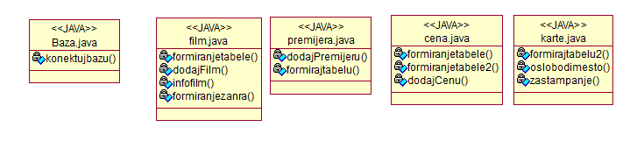
Navedene funkcije obavljaju sledeće zadatke:
U klasi Baza.java:
- Konektujbazu – Povezivanje na bazu podataka
U klasi film.java:
- formiranjetabele – Formira tabelu u kojoj su predstavljenje informacije o filmovima
- dodajFilm – Sadrži operacije dodavanja, ažuriranja i brisanja informacija o filmovima
- infofilm - Formira tabelu u kojoj su predstavljenje informacije o glumcima
- formiranjezanra – Formira listu filmova odabranog žanra
U klasi premijera.java:
- dodajPremijeru - Sadrži operacije dodavanja i brisanja informacija o premijerama
- formirajtabelu - Formira tabelu u kojoj su predstavljenje informacije o premijerama
U klasi cena.java:
- formiranjetabele - Formira tabelu u kojoj su predstavljenje informacije o vrstama i cenama karata iz baze
- formiranjetabele2 - Formira tabelu u kojoj su predstavljenje informacije o vrstama i cenama karata koja je vidljiva svim korisnicima
- dodajCenu - Sadrži operacije dodavanja, ažuriranja i brisanja informacija o vrstama i cenama karata
U klasi karte.java:
- formirajtabelu2 – Formira tabelu koja sadrži informacije o kartama
- oslobodimesto – Oslobađa zauzeta mesta
- zastampanje – Daje informaciju da li je karta odštampana ili ne
- ... – ostale funkcije

Performanse
Izabrana arhitektura softvera podržava zahteve u pogledu vremena odziva za pristup bazi podataka specificirane u zahtevima u pogledu performansi [5]:
- Vreme potrebno za pristupanje bazi podataka u cilju izvršenje nekog upita ne sme da bude veće od 5 sekundi.
Zahtevane performanse su zadovoljene izborom tehnologija na kojima će sistem biti razvijen i definisane hardverske platforme [5].

Kvalitet
Izabrana arhitektura softvera podržava zahteve u pogledu dostupnosti i srednjeg vremena između otkaza specificirane u zahtevima u pogledu pouzdanosti [5]:
- CINEAPP sistem će biti dostupan 24 časa dnevno, 7 dana u nedelji. Vreme kada portal nije dostupan ne sme da pređe 10%.
- Srednje vreme između dva sukcesivna otkaza ne sme da padne ispod 120 sati.

